Errare humanum est, perseverare diabolicum
Ce sujet propose d'étudier deux découvertes qui finalement n'en furent pas! Il est constitué de deux parties indépendantes.
Certaines questions, peu ou pas guidées, demandent de l'initiative de la part du candidat. Leur énoncé est repéré par une barre en marge. Il est alors demandé d'expliciter clairement la démarche, les choix et de les illustrer, le cas échéant, par un schéma. Le barème valorise la prise d'initiative et tient compte du temps nécessaire à la résolution de ces questions.
Les grandeurs complexes sont notées soulignées.
Certaines données numériques et un formulaire sont disponibles en fin d'énoncé ; d'autres données relèvent de l'initiative du candidat.
I La chasse au péritio
En astronomie, les sursauts radio rapides (fast radio burst) sont de brèves émissions radio intenses, d'une durée allant d'une fraction de milliseconde à 3 secondes, dont l'origine est encore mal comprise. Ils sont étudiés à l'aide de radiotélescopes, comme celui de Parkes en Australie. En 2010, 16 sursauts atypiques ont été découverts, dont on a essayé de comprendre l'origine. Ils ont été appelés péritios (perytons), du nom de l'animal imaginaire maléfique, mi-oiseau et mi-cerf, au plumage bleu ou vert.
Après s'être intéressé à la structure d'un miroir de radiotélescope, on détaillera les péritios, pour en arriver à leur origine, finalement identifiée en 2015.
I.A - Un miroir pour les ondes électromagnétiques
I.A.1)
Q 1. Énoncer les équations de Maxwell. Que deviennent-elles dans une région vide de charges et de courants?
On se placera dans cette situation dans toute la sous-partie I.A.
Q 2. En déduire l'équation de propagation vérifiée par le champ électrique (équation de d'Alembert).
On considère une onde électromagnétique dans le demi-espace $x<0$, dont le champ électrique est de la forme
$${\vec{E}}_{i}(M,t)=E_{0}cos⁡(ωt−kx){\vec{u}}_{y}.$$
Q 3. Préciser la direction et le sens de propagation de cette onde ainsi que son état de polarisation. Établir la relation, dite relation de dispersion, entre $k$ et $ω$.
Cette onde rencontre une plaque métallique plane, constituée d'un conducteur parfait, dont la surface est située en $x=0$ (figure 1).
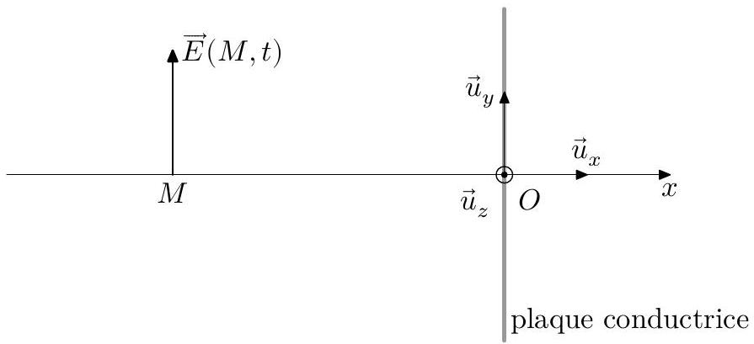
Figure 1 Onde électromagnétique rencontrant un conducteur parfait
On rappelle les relations de passage du champ électromagnétique entre un milieu 1 et un milieu 2,
$$\begin{matrix}{\vec{E}}_{2}(M,t)−{\vec{E}}_{1}(M,t)=\frac{σ(M,t)}{ε_{0}}{\vec{n}}_{1→2} \\ {\vec{B}}_{2}(M,t)−{\vec{B}}_{1}(M,t)=μ_{0}{\vec{ȷ}}_{s}(M,t)∧{\vec{n}}_{1→2}\end{matrix}$$
où $M$ est un point de l'interface, ${\vec{E}}_{i}(M,t)$ et ${\vec{B}}_{i}(M,t)$ les limites des champs dans le milieu $i$ en un point $M_{i}→M,σ(M,t)$ la densité surfacique de charge en $M,{\vec{j}}_{s}(M,t)$ la densité de courant surfacique à l'interface et ${\vec{n}}_{1→2}$ le vecteur unitaire normal à l'interface en $M$, dirigé du milieu 1 vers le milieu 2 .
Q 4. Rappeler la définition d'un conducteur parfait. Que peut-on alors dire du champ $\vec{E}(M,t)$ dans un tel milieu?
Q 5. Le champ électrique de l'onde décrite par l'équation (I.1) vérifie-t-il la relation de passage (I.2) ? Dans le demi-espace $x<0$, règne aussi une onde de la forme ${\vec{E}}_{r}(M,t)={\vec{E}}_{0r}cos⁡\left(ω^{′}t+k^{′}x\right)$. En utilisant les relations de passage, déterminer ${\vec{E}}_{0r},ω^{′}$ et $k^{′}$. Préciser la direction et le sens de propagation de cette onde ainsi que son état de polarisation.
Q 6. Dans le milieu $x<0$, établir l'expression des champs électrique $\vec{E}(M,t)$ et magnétique $\vec{B}(M,t)$ résultants. Comment qualifier l'onde correspondante?
I.A.2)
On dispose au laboratoire d'un équipement permettant d'étudier des ondes électromagnétiques dites centimétriques. On réalise l'expérience décrite figure 2, où E est un émetteur d'ondes centimétriques, P une plaque métallique, A une antenne reliée à un boitier électronique B délivrant une tension continue $U$ proportionnelle à la moyenne temporelle $\left\langle {\vec{E}}^{2}\right\rangle$ du champ électromagnétique au niveau de l'antenne A .
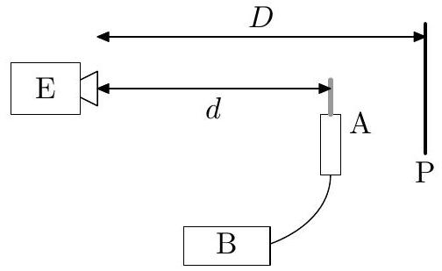
Figure 2 Dispositif expérimental à ondes centimétriques
On place la plaque P à une distance $D$ d'environ 46 cm de l'émetteur et on relève la tension $U$ délivrée par le boitier pour diverses valeurs de la distance $d$ entre l'émetteur et l'antenne. Les mesures obtenues sont présentées en figure 3.
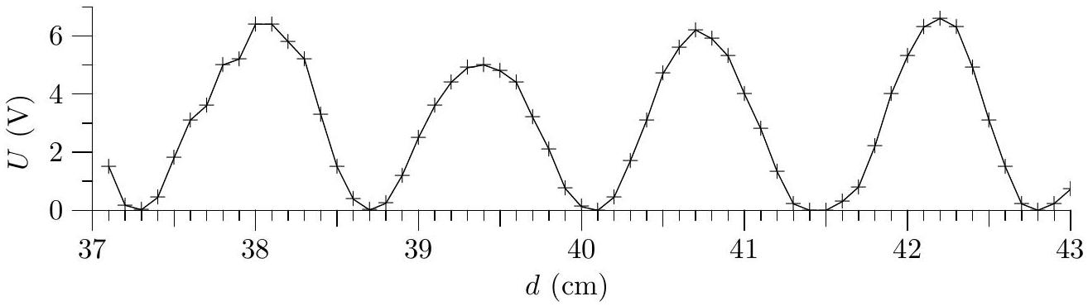
Figure 3 Tension $U$ en fonction de la distance $d$ entre l'antenne et l'émetteur
Q 7. Déduire de l'enregistrement de la figure 3 la fréquence $f$ des ondes utilisées.
Le constructeur annonce une fréquence $f_{\text{cons }}=11±1,1GHz$, soit une incertitude-type $u_{\text{cons }}=\frac{1,1}{\sqrt{3}}=0,6GHz$.
Q 8. Estimer l'incertitude-type sur la fréquence déterminée expérimentalement et discuter de l'acceptabilité de la mesure par rapport aux données constructeur par un calcul d'écart normalisé.
I.A.3)
La figure 4 présente une deuxième expérience. E et R sont respectivement un émetteur et un récepteur d'ondes centimétriques, $P_{1}$ et $P_{2}$ sont deux plaques métalliques et $S$ est une plaque de bois aggloméré. Le récepteur $R$ fonctionne comme l'antenne et le boitier électronique utilisés lors de l'expérience précédente.
Les deux plaques $P_{1}$ et $P_{2}$ étant perpendiculaires entre elles, on déplace la plaque $P_{2}$ selon l'axe $Ox$ et on mesure la tension $U$ délivrée par le récepteur, la position $x$ de la plaque étant relevée par rapport à une origine arbitraire.
Q 9. Expliquer le rôle des éléments $P_{1},P_{2}$ et S . À quel autre montage rencontré en travaux pratiques ce montage est-il analogue ?
Q 10. Établir l'expression de la tension $U(x)$ en introduisant les grandeurs utiles. Déduire des mesures une estimation de la fréquence des ondes.
Q 11. Estimer le contraste associé à la courbe expérimentale et proposer une explication à sa valeur.
I.A.4)
On rappelle que le champ magnétique est nul dans un conducteur parfait.
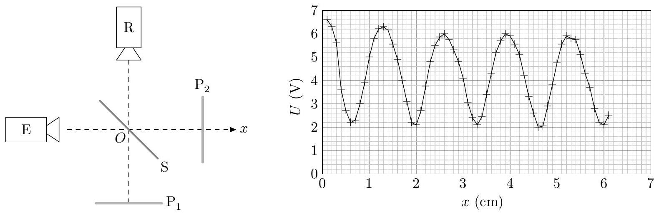
Figure 4 Expérience en ondes centimétriques
Q 12. Déterminer la densité de courant surfacique ${\vec{ȷ}}_{s}(M,t)$ sur le conducteur dans le cas représenté figure 1. Quelle est la source physique du champ réfléchi ${\vec{E}}_{r}(M,t)$ ?
On utilise un émetteur d'ondes centimétriques, générant un champ $\vec{E}(M,t)=E_{0}cos⁡(ωt−kx){\vec{u}}_{y}$. On remplace le plan métallique de la figure 1 par une grille métallique, constituée de barreaux parallèles séparés d'une distance très inférieure à la longueur d'onde $λ$ de l'onde électromagnétique émise par le générateur. On admet que, dans ce cas, la grille se comporte comme un plan conducteur dans lequel les seuls courants électriques qui peuvent s'établir ont même direction que les barreaux.
On considère trois situations différentes par l'orientation de la grille par rapport au champ $\vec{E}$ (figure 5 ).
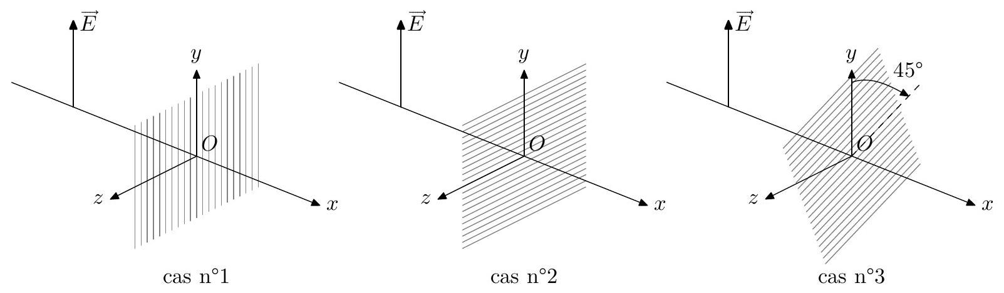
Figure 5 Onde électromagnétique incidente sur une grille métallique
Q 13. Dans chacun de ces trois cas, décrire le plus précisément possible le champ électrique observé en $x>0$.
Q 14. À quel dispositif rencontré en travaux pratiques cette grille fait-elle penser ?
I.A.5)
Pour étudier les ondes électromagnétiques d'origine spatiale, on utilise un radiotélescope, basé sur le même principe qu'un télescope optique : un miroir parabolique réfléchit les ondes vers des capteurs situés à son foyer.
Q 15. Proposer une réalisation pratique du miroir d'un radiotélescope de très grande dimension (de l'ordre de la centaine de mètres) fonctionnant dans le domaine des ondes centimétriques.
I.B - L'énigme des péritios
L'observatoire de Parkes, en Australie, dispose d'un radiotélescope de 64 m de diamètre, utilisé entre autres pour l'étude des pulsars. En 2007, il a permis de découvrir des sursauts radio rapides, observés dès 2001, dont on a établi l'origine extragalactique. Ils seraient émis par des étoiles à neutrons particulières.
En analysant d'anciens enregistrements, on a trouvé qu'en 1998 le télescope de Parkes a détecté des signaux similaires aux sursauts rapides, appelés «péritios ». Leur origine fut une énigme, résolue seulement en 2015.
Les péritios sont des signaux radio d'une durée de quelques centaines de millisecondes, présentant une variation de fréquence similaire à la dispersion des impulsions émises par les pulsars s'étant propagées à travers un plasma froid dilué. La figure 6 représente la structure temporelle et fréquentielle d'un péritio qui est donc un signal quasiment sinusoïdal dont la fréquence varie lentement avec le temps.
I.B.1)
Afin de caractériser la variation temporelle de fréquence caractéristique lors de la réception d'une impulsion radio, détaillons la modélisation d'un plasma froid dilué. Il est constitué :
- de cations de masse $M$, de charge $+e$ à la densité volumique $n_{c}$;
- d'électrons de masse $m$, de charge - $e$ à la densité volumique $n_{e}$.
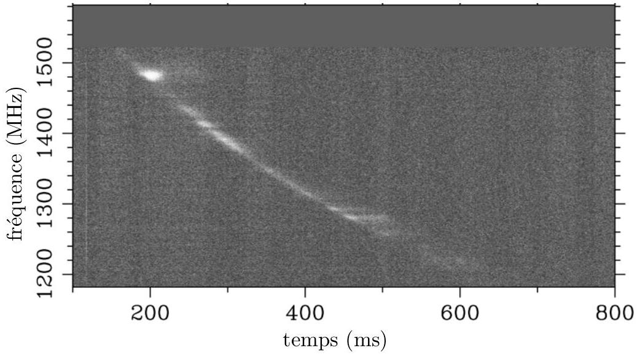
Figure 6 Structure temporelle et fréquentielle d'un péritio
On fait les hypothèses suivantes :
- on néglige les interactions entre les particules (plasma peu dense), elles ne sont alors soumises qu'au champ électromagnétique de l'onde présente dans le plasma;
- comme $M≫m$, les ions, du fait de leur inertie, sont considérés comme immobiles; c'est le modèle du «plasma froid» où l'on néglige l'énergie d'agitation thermique des ions, considérés comme «froids »;
- en l'absence d'onde, le plasma est localement neutre: les cations et les électrons ont la même densité volumique $n$;
- le plasma est soumis à une onde électromagnétique plane pseudo-progressive harmonique transverse
$$\vec{E}(M,t)={\vec{E}}_{0}exp⁡(i(ωt−\underline{k}x))$$
avec ${\underline{\vec{E}}}_{0}⋅{\vec{u}}_{x}=0$ pour une onde transverse se propageant selon $\underline{\vec{k}}=\underline{k}{\vec{u}}_{x}$.
Q 16. Montrer que le plasma reste localement neutre en présence de l'onde. Que peut-on alors dire de la densité volumique $n_{e}$ d'électrons dans le plasma?
Q 17. En considérant que les électrons ne sont soumis qu'à la seule force électrique (on néglige l'effet du champ magnétique), montrer que la densité volumique de courant dans le plasma est reliée au champ électrique par une relation de la forme
$$\underline{\vec{J}}={\underline{θ}}_{B}\underline{\vec{E}}$$
et exprimer la conductivité complexe ${\underline{θ}}_{B}$ en fonction des données.
Q 18. À partir des équations de Maxwell, établir la relation de dispersion sous la forme
$${\underline{k}}^{2}=\frac{ω^{2}−ω_{p}^{2}}{c^{2}}$$
où l'on exprimera la pulsation plasma $ω_{p}$ en fonction de $n,m,e$ et $ε_{0}$.
Q 19. À quelle condition sur $ω$ l'onde peut-elle se propager dans le plasma?
Q 20. Établir alors l'expression de la vitesse de groupe $v_{g}$ en fonction de $ω,ω_{p}$ et $c$.
I.B.2)
On considère une onde électromagnétique émise par un astre à une distance $L$ de la Terre. Le temps de parcours de la composante de l'onde à la pulsation $ω$ est
$$t(ω)=\int_{0}^{L}{ }\frac{ dℓ}{v_{g}(ω)}$$
Q 21. Pourquoi ne peut-on pas écrire a priori $t(ω)=\frac{L}{v_{g}}$ ?
Q 22. Établir l'expression de $t(∞)$. Quelle est son interprétation physique ?
Q 23. Quel est le signe de $τ(ω)=t(ω)−t(∞)$ et quel sens concret donner à cette grandeur ?
On définit la mesure de dispersion DM (pour dispersion measure) par
$$DM=\int_{0}^{L}{ }n_{e} dℓ$$
Pour un plasma interstellaire, on a typiquement $n_{e}≈{10}^{−4}{ cm}^{−3}$.
Q 24. Montrer que pour des ondes d'une fréquence $f$ de l'ordre du gigahertz, on peut écrire
$$τ(f)=A\frac{DM}{f^{2}}$$
où l'on exprimera $A$ en fonction de $e,ε_{0},m$ et $c$.
Q 25. Calculer la valeur de $A$.
Q 26. Cette relation est-elle qualitativement en accord avec l'enregistrement de la figure 6 ?
Dans la définition $DM=\int_{0}^{L}{ }n_{e} dℓ$, on exprime usuellement la densité électronique $n_{e}en{cm}^{−3}$ et la distance $L$ en parsec, unité de distance astronomique ; la mesure de dispersion est alors donnée en $pc⋅{cm}^{−3}$.
Q 27. À partir de la figure 6, estimer la mesure de dispersion DM, en exprimant le résultat d'abord en unités du système international puis en $pc⋅{cm}^{−3}$.
Q 28. Les mesures de dispersion mesurées pour des objets extragalactiques sont usuellement de quelques centaines de $pc⋅{cm}^{−3}$. Peut-on exclure une origine extragalactique aux péritios?
Différents indices ont fait pencher la balance vers une origine terrestre des péritios : détections dans des directions en dessous de la ligne d'horizon, ou sur un large champ de visée. Et surtout, ces phénomènes se produisent pendant les heures de bureau, en semaine.
En 2014, l'observatoire de Parkes s'est doté d'un enregistreur plus performant, pouvant couvrir une bande de fréquence allant de 402 MHz à 3 GHz , l'équipement utilisé jusqu'alors ne permettant d'explorer qu'une bande de 400 MHz de large, centrée sur 1382 MHz .
Des chercheurs ont alors découvert que plusieurs péritios sont associés à une émission d'onde électromagnétique dans le domaine de fréquence de 2,3 à $2,5GHz$, inaccessible avec l'ancien matériel. Il est apparu que les péritios sont toujours accompagnés d'une émission à $2,4GHz$, mais que l'on observe de nombreuses émissions à $2,4GHz$ non accompagnées de péritio. L'analyse des enregistrements sur deux mois montre que les péritios sont répartis pendant la journée, entre 9 h et 17 h . Ces observations ont permis aux chercheurs de trouver le coupable : un four à micro-ondes utilisé par le personnel de l'observatoire. La sous-partie I.C étudie le four à micro-ondes afin de déterminer si l'ouverture de la porte du four avant la fin de son fonctionnement permet d'expliquer les péritios observés.
I.C- Le four à micro-ondes
Un four à micro-ondes est constitué d'un klystron, qui émet une onde électromagnétique généralement à la fréquence $f=2,45GHz$, acheminée par un guide d'onde vers la cavité du four. Cette cavité est un parallélépipède entouré de parois métalliques, délimitant l'espace $0⩽x⩽a,0⩽y⩽b,0⩽z⩽d$.
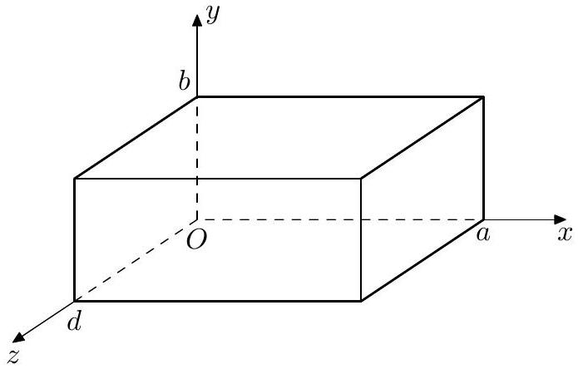
Figure 7 Cavité d'un four à micro-ondes
I.C.1)
On considère dans un premier temps que les parois sont parfaitement conductrices, l'espace intérieur au four étant assimilé au vide.
On cherche le champ électrique sous la forme
$$\left\{\begin{matrix}E_{x}(x,y,z,t)=E_{1}cos⁡\left(k_{x}x\right)sin⁡\left(k_{y}y\right)sin⁡\left(k_{z}z\right)cos⁡(ωt) \\ E_{y}(x,y,z,t)=E_{2}sin⁡\left(k_{x}x\right)cos⁡\left(k_{y}y\right)sin⁡\left(k_{z}z\right)cos⁡(ωt) \\ E_{z}(x,y,z,t)=E_{3}sin⁡\left(k_{x}x\right)sin⁡\left(k_{y}y\right)cos⁡\left(k_{z}z\right)cos⁡(ωt)\end{matrix}\right.$$
Q 29. Montrer que seules des valeurs discrètes de $k_{x},k_{y}$ et $k_{z}$ sont possibles, repérées respectivement par des entiers $m,n$ et $ℓ$.
Le triplet ( $m,n,ℓ$ ) caractérise un mode propre.
Q 30. En déduire l'expression des fréquences $f_{mnℓ}$ des modes propres possibles dans la cavité.
Pour étudier le champ électromagnétique dans un four, des chercheurs ont construit un modèle ayant pour dimensions intérieures $a=36,0 cm,b=24,0 cm$ et $d=26,5 cm$, alimenté par un klystron de fréquence $f=2,45GHz$. Ils ont placé dans le four une feuille de papier imbibée d'hexahydrate de chlorure de cobalt $\left({CoCl}_{2},6H_{2}O\right)$, de couleur rose, tandis que la forme anhydre est de couleur bleu ciel. Lorsque la température du papier augmente, l'hexahydrate de chlorure de cobalt passe sous forme anhydre et prend la couleur bleue. La figure 8 présente les résultats obtenus en fonction de la position dans le four de la feuille de papier.
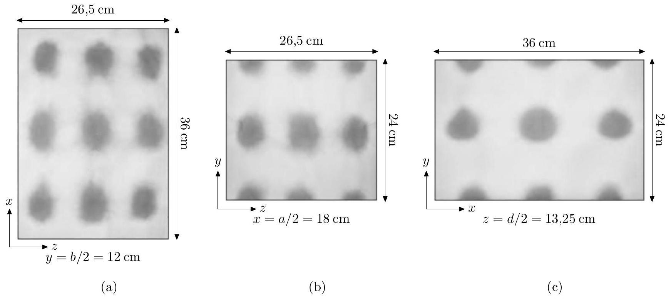
Figure 8 Aspect du papier imbibé de chlorure de cobalt, en fonction de sa position dans le four - les tâches sombres correspondent à la couleur bleue
Q 31. Déterminer la valeur du triplet ( $m,n,ℓ$ ).
La fréquence du mode propre observée est-elle en accord avec la valeur donnée pour le klystron?
Justifier précisément l'aspect de la figure 8b en s'intéressant aux conditions aux limites sur les parois $y=0$ et $z=0$.
L'ouverture de la porte d'un four à micro-ondes déclenche l'arrêt du klystron générant l'onde. Cependant, des ondes électromagnétiques ont été détectées lorsque l'on ouvre la porte d'un four en cours de fonctionnement. Nous allons déterminer au bout de quelle durée l'onde présente dans le four s'atténue.
I.C.2)
On considère une cavité simplifiée à une dimension entre deux plaques conductrices de surface $S$, situées en $x=0$ et $x=a$. Le champ électrique régnant dans cette cavité, en négligeant les effets de bord, est de la forme
$$\vec{E}(x,t)=E_{0}sin⁡\left(\frac{nπx}{a}\right)sin⁡(ωt){\vec{u}}_{y}$$
où $n$ est un entier positif.
On considère toujours que les parois sont parfaitement conductrices.
Q 32. Établir l'expression du champ magnétique $\vec{B}(M,t)$ dans la cavité. On notera $B_{0}$ son amplitude maximale, que l'on exprimera en fonction de $E_{0}$.
Q 33. Établir l'expression $W$ de l'énergie électromagnétique totale contenue dans la cavité, en fonction de $B_{0}$, des caractéristiques de la cavité et de $μ_{0}$. Que constate-t-on?
I.C.3)
Pour rendre compte de la décroissance du champ électromagnétique en l'absence de source d'onde, il faut tenir compte de la conductivité électrique finie $σ$ des parois métalliques. Les parois d'un four à micro-ondes sont en acier inoxydable, de conductivité électrique $σ=1,5×{10}^{6} S⋅{ m}^{−1}$.
Nous allons étudier l'interaction d'une onde électromagnétique avec un conducteur métallique.
On considère un milieu métallique, conducteur ohmique de conductivité $σ$, occupant le demi-espace $x>0$.
Q 34. Comment se simplifie l'équation de Maxwell-Ampère si $ε_{0}f≪σ$ ? Cette condition est-elle vérifiée dans le cadre du four à micro-ondes ?
Q 35. Établir alors l'équation vérifiée par $\vec{B}(M,t)$ dans le conducteur. Qu'est-ce qui permet de dire qu'elle traduit un phénomène irréversible ? Citer un phénomène décrit par une équation analogue dans un autre domaine de la physique que l'électromagnétisme.
On cherche une solution de cette équation dans le domaine $x>0$ sous la forme
$$\underline{\vec{B}}(x,t)=\underline{f}(x)exp⁡(iωt){\vec{u}}_{z}.$$
Q 36. Établir et résoudre l'équation différentielle vérifiée par la fonction complexe $\underline{f}(x)$, sachant que l'on impose en $x=0$ le champ $\vec{B}=B_{0}cos⁡(ωt){\vec{u}}_{y}$. On posera une longueur caractéristique $δ$ que l'on exprimera en fonction de $μ_{0},σ$ et $ω$.
Q 37. Commenter l'expression du champ $\vec{B}(x,t)$ dans le conducteur. Donner l'interprétation de $δ$.
Q 38. Rappeler l'expression de la puissance volumique cédée par un champ électromagnétique à un conducteur ohmique.
Q 39. Établir l'expression de la puissance moyenne (temporelle) dissipée dans les deux parois de la cavité de section $S$, en fonction de $B_{0},ω,δ,S$ et $μ_{0}$.
On définit le facteur de qualité de la cavité par
$$Q=2π\frac{\text{ énergie stockée dans la cavité }}{\text{ énergie dissipée par période }}.$$
Q 40. En admettant que l'on puisse prendre en première approximation l'expression de l'énergie totale établie en considérant les conducteurs des parois comme parfaits, établir l'expression du facteur de qualité de la cavité en fonction de $a$ et $δ$.
Q 41. Calculer la valeur de $Q$ pour un four à micro-ondes, avec $a=36 cm$.
Q 42. Montrer que l'énergie totale $W(t)$ décroît avec un temps caractéristique $τ$ que l'on exprimera en fonction de $ω$ et $Q$.
Q 43. Calculer numériquement $τ$. Peut-on expliquer les péritios par le champ émis lors de l'ouverture d'un four à micro-ondes?
II Le mystère des étoiles à éruptions de potassium
Les astronomes utilisent des spectrographes pour décomposer la lumière des étoiles afin d'obtenir des informations sur leur température et leur composition.
En 1962, à l'observatoire de Haute-Provence, Daniel Barbier et Nina Morguleff observent l'apparition brève de raies de potassium intenses dans le spectre d'une étoile (figure 9). Ils ont, par la suite, observé d'autres éruptions de potassium, apparemment aléatoires. Beaucoup d'autres enregistrements effectués par d'autres observatoires ont été examinés pour chercher des éruptions similaires, mais personne n'a pu en trouver.
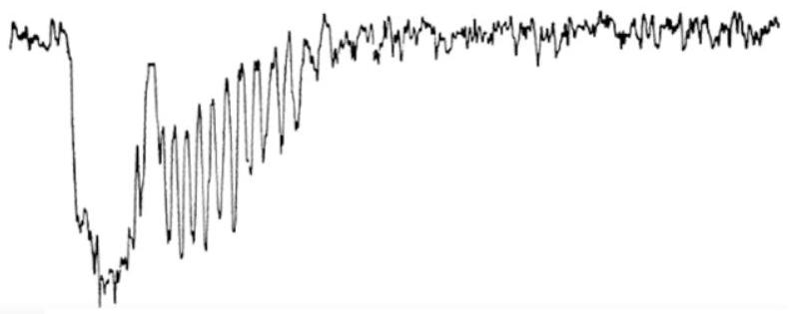
Figure 9 À gauche, spectre usuel d'une étoile - À droite, éruption de potassium avec des raies à $7665\text{Å}$ et $7699\text{Å}$
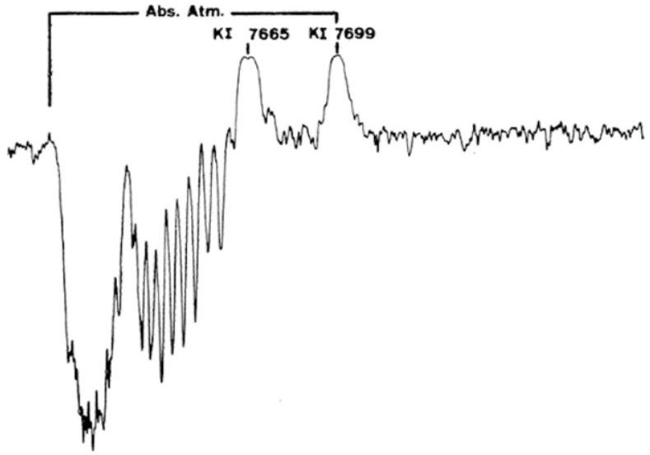
Figure 9 À gauche, spectre usuel d'une étoile - À droite, éruption de potassium avec des raies à $7665\text{Å}$ et $7699\text{Å}$
Les chercheurs sont donc partis en quête d'autres sources de potassium et ont fini par déterminer qu'une allumette produit les mêmes raies d'émission que celles observées à l'observatoire de Haute-Provence. Il s'agissait en fait d'un opérateur qui fumait près du foyer du télescope.
Nous nous intéressons dans cette partie au potassium et au chlorate de potassium, constituant présent dans les allumettes.
Q 44. Donner la structure électronique du potassium $(Z=19)$. À quelle famille appartient-il ? Quel nombre d'oxydation non nul usuel peut-on prévoir ?
Le chlorate de potassium, de formule ${KClO}_{3}$, est une substance blanche cristalline, utilisée comme agent oxydant, comme désinfectant ou comme explosif. La méthode d'obtention utilisée commence par l'électrolyse d'une solution de saumure (chlorure de sodium concentré), afin de préparer dans un premier temps du chlorate de sodium ${NaClO}_{3}$.
Q 45. D'après les potentiels standard des couples en présence, écrire les réactions prévisibles à l'anode et à la cathode.
Q 46. En réalité, on observe l'oxydation des ions chlorure à l'anode. Expliquer cette observation en appuyant votre réponse sur des courbes intensité-potentiel schématisées.
La figure 10 donne le diagramme potentiel-pH du chlore. Par convention, une frontière entre les domaines de deux espèces dissoutes correspond à l'égalité des concentrations de ces deux espèces, tandis que la pression partielle d'une espèce gazeuse est prise égale à 1 bar sur une frontière. On note $c_{0}$ la concentration de tracé. Les espèces considérées sont ${Cl}_{2( g)},{Cl}_{(aq)}^{−},{HClO}_{(aq)}$ et ${ClO}_{(aq)}^{−}$.
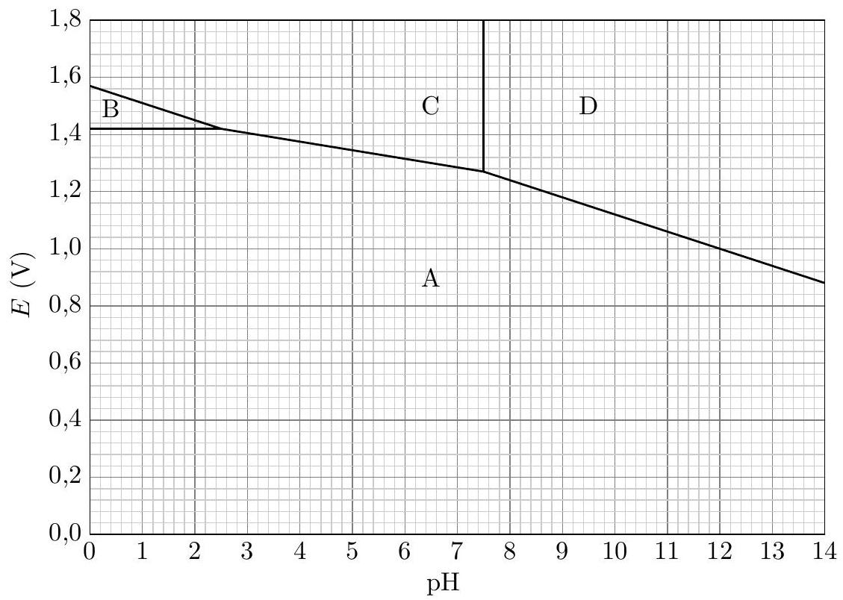
Figure 10 Diagramme potentiel-pH du chlore
Q 47. Identifier, en justifiant les réponses, les espèces correspondant aux domaines $A,B,C$ et $D$.
Q 48. On donne $E^{∘}\left({Cl}_{2}/{Cl}^{−}\right)=1,36 V$. Quelle est la valeur de la concentration de tracé $c_{0}$ utilisée pour ce diagramme?
Q 49. Qu'arrive-t-il à l'espèce B quand on la met en solution pour $pH>2,5$ ? Écrire la réaction correspondante pour $2,5<pH<7,5$ et pour $pH>7,5$. Comment s'appelle cette réaction?
Les ions chlorate ${ClO}_{3}^{−}$interviennent dans les couples ${ClO}_{3}^{−}/HClO$ et ${ClO}_{3}^{−}/{ClO}^{−}$. La figure 11 présente le diagramme potentiel-pH de ces couples superposé à celui du chlore.
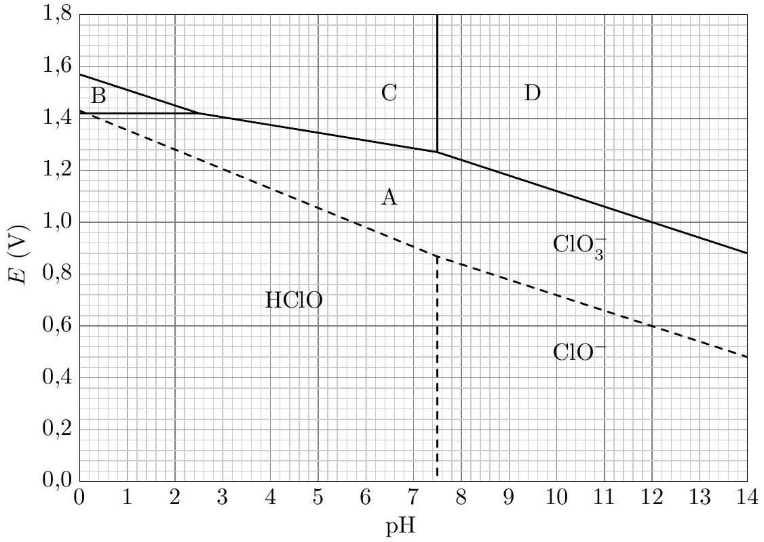
Figure 11
Q 50. Montrer que les ions ${ClO}^{−}$ne sont pas stables et se décomposent selon une réaction dont on écrira l'équation bilan et dont on calculera la constante d'équilibre.
Après évaporation et filtration, on obtient ${NaClO}_{3}$ cristallisé, que l'on fait réagir avec du chlorure de potassium, sous une température de ${75}^{∘}C$ selon la réaction
$${NaClO}_{3}+KCl={KClO}_{3}+NaCl$$
puis on refroidit à ${10}^{∘}C$ pour forcer la précipitation de ${KClO}_{3}$.
On considère l'équilibre de précipitation
$$K_{(aq)}^{+}+{ClO}_{3(aq)}^{−}={KClO}_{3( s)}.$$
Q 51. À partir des données thermodynamiques, justifier qu'un refroidissement favorise la précipitation de ${KClO}_{3}$.
Q 52. Calculer la solubilité en gramme par litre de ${KClO}_{3}$ dans l'eau pure à ${75}^{∘}C$ et à ${10}^{∘}C$.
Données
Célérité de la lumière dans le vide
Permittivité diélectrique du vide
Perméabilité magnétique du vide
Constante de Planck
Charge élémentaire
Masse de l'électron
Parsec
Constante des gaz parfait
$$\begin{matrix} & c=3,00×{10}^{8} m⋅{ s}^{−1} \\ & ε_{0}=8,85×{10}^{−12} F⋅{ m}^{−1} \\ & μ_{0}=1,26×{10}^{−6}H⋅{ m}^{−1} \\ & h=6,62×{10}^{−34} J⋅{ s}^{−1} \\ & e=1,60×{10}^{−19}C \\ & m_{e}=9,11×{10}^{−31} kg \\ & 1pc=3,086×{10}^{16} m \\ & R=8,314 J⋅{ K}^{−1}⋅{ mol}^{−1}\end{matrix}$$
Élément | K | Cl | O
Masse molaire $\left(g⋅{mol}^{−1}\right)$ | 39,1 | 35,5 | 16

Couple | $${Na}^{+}/Na$$ | $$H^{+}/H_{2}$$ | $$O_{2}/H_{2}O$$ | $${Cl}_{2}/{Cl}^{−}$$ | $${ClO}^{−}/{Cl}^{−}$$ | $${ClO}_{3}^{−}/{ClO}^{−}$$
$$E^{∘}$$ potentiel redox standard à $${25}^{∘}C$$  $$(V)$$ | $$−2,71$$ | 0,00 | 1,23 | 1,36 | 1,73 | 1,32

Composé | $${KClO}_{3( s)}$$ | $$K_{(aq)}^{+}$$ | $${ClO}_{3(aq)}^{−}$$
$$Δ_{f}H^{∘}\left(kJ⋅{mol}^{−1}\right)$$ | $$−397,7$$ | $$−252,4$$ | $$−104,0$$
$$S_{m}^{∘}\left(J⋅K^{−1}⋅{ mol}^{−1}\right)$$ | 143,1 | 102,5 | 162,3

$\frac{RT}{F}ln⁡10=0,06 V$ à ${25}^{∘}C$.
Formulaire
Soit $\vec{A}$ un champ vectoriel s'exprimant en coordonnées cartésiennes par $\vec{A}=A_{x}(x,y,z){\vec{u}}_{x}+A_{y}(x,y,z){\vec{u}}_{y}+A_{z}(x,y,z){\vec{u}}_{z}$.
$$\begin{matrix}\vec{rot}(\vec{rot}\vec{A})=\vec{grad}(div\vec{A})−Δ\vec{A} \\ \vec{rot}\vec{A}=\left(\frac{∂A_{z}}{∂y}−\frac{∂A_{y}}{∂z}\right){\vec{u}}_{x}+\left(\frac{∂A_{x}}{∂z}−\frac{∂A_{z}}{∂x}\right){\vec{u}}_{y}+\left(\frac{∂A_{y}}{∂x}−\frac{∂A_{x}}{∂y}\right){\vec{u}}_{z}\end{matrix}$$

